introduction to chromeos development

1.系统信息和log
（1）进virtual terminal 2 (VT2)：先进开发者模式，按Ctrl-alt-F2
（2）检查FW版本
1.如果能使用谷歌浏览器，在地址栏输入chrome://system,查看bios_info和ec_info
2.如果不能用谷歌浏览器但是可以进VT2，输入crossystem ro_fwid看RO BIOS
输入crossystem fwid看RW BIOS，输入mosys ec info 看ec
3.如果设备不能启动任何image，停在recovery mode界面，按TAB，看read-only
firmware id:（这是RO BIOS版本）和active firmware id:（这是active/normal bios）
(3)检查OS 版本
如果能使用谷歌浏览器，在地址栏输入chrome://system，在页面顶部看以CHROMEOS_*为前缀的几项
如果不能用谷歌浏览器但是可以进VT2，输入cat /etc/lsb-release
（4）查看log
1. Dev Mode下，进VT2，输入指令generate_logs,系统会生成log的压缩包，运行完会提示压缩包放在哪个文件夹下
2. Normal Mode下,在谷歌浏览器地址栏输入chrome://net-internals/#chromeos ，点击Store Debug Logs，会在/var/logs下保存

2.Firmware
HardWare 写保护：设备生产好后默认打开，可以通过指令crossystem wpsw_boot检查状态（0表示关闭，非0打开），如果要关掉，卸下写保护螺丝
SoftWare 写保护：默认是turn off的，在工厂流程结束后打开，它直接管理SPI EEPROM，可以通过指令检查状态和开关：
flashrom --wp-status
flashrom --wp-enable/disable

FW的三种模式和进DEV模式的方法：见chromeos知识总结

更新FW的方法：
1.运行chromeos- firmwareupdate（在制作factory_test_image时已经用 extract_firmware_updater.sh脚本从指定的recovery image中抽出，放在factorysetup下）
sudo sh ./chromeos-firmwareupdate --force -- mode=incompatible_update
2.如果只有binary image，用U盘拷到chromebook，运行(先关写保护)
flashrom -p host -w bios.bin (or image.bin，*net.bin)
flashrom -p ec -w ec.bin
3.FW updater的不同模式：
./chromeos-firmwareupdate --force --mode=recovery
./chromeos-firmwareupdate --force --mode=factory_install
./chromeos-firmwareupdate --force –mode=autoupdate
在factory_setup下./chromeos-firmwareupdate --help查看选项（还有其它mode option）用./chromeos-firmwareupdate -V可以查看bundle的内容

如何unpack and repack FW
第一步：抽取FW：./factory_setup/extract_firmware_updater.sh -i 指定image路径，得chromeos-firmwareupdate文件
第二步：unpack，建一个缓存目录mkdir /tmp/sb ，执行./chromeos-firmwareupdate --sb_extract /tmp/sb（把bundle的内容提取到一个文件夹）
第三步：repack, /tmp/sb文件夹下的ec或bios文件update之后执行./chromeos-firmwareupdate --sb_repack /tmp/sb（作用是update bundle content from given folder）
(思考：repack后放在哪？原image.bin有什么变化吗？)

Firmware Development Process
1. Hardware bring-up using existing (non-custom) firmware
To enable rapid development, development systems should be modified to
disable the firmware write protect GPIO, so that all firmware is rewritable.
2. Implement boot stub without signature checking
3. Implement rewritable firmware
4. Finish implementing boot stub
5. Implement recovery mode firmware
6. OEM / ODM / BIOS vendor bug fixing
7. Lock Intel Management Engine (ME) and its memory table
8. Switch to Google-supplied Pre-MP keys (usually DVT / PVT)
9. Switch to Google-supplied MP keys
10. Enable write protection in manufacture flow

Firmware source:
Core-boot: https://chromium.googlesource.com/chromiumos%2Fthird_party%2Fcoreboot/+/refs%2Fheads%2Fchromeos-2013.04
build方法：进chroot，运行emerge-$board chromeos- coreboot chromeos-bootimage，输出文件 在/build/$board/firmware/image.bin

EC: https://chromium.googlesource.com/chromiumos%2Fplatform%2Fec/+/HEAD
build方法：进chroot，运行emerge-$board chromeos-ec，输出文件 在/build/$board/firmware/ec.bin

设置GBB的意义：software sync在系统的firmware image部分（是RW的）保留了一份RW_EC的备份，启动时，如果RW_EC和系统的firmware不匹配，EC就会被reflash,这对普通用户来说很有用，它把升级FW和EC变成了一个统一的动作，但对EC的开发者就很麻烦，可以用以下指令关闭software sync并打开developer-friendly flags（先关写保护）要回到normal mode时再设为0：
/usr/share/vboot/bin/set_gbb_flags.sh 0x239
reboot

3.chromeos development

3.1Chromium OS 和 Google Chrome OS 的区别
Chromium OS is the open source project, used primarily by developers, with code that is available for anyone to checkout, modify, and build.
Google Chrome OS is the Google product that OEMs ship on Chromebooks for general consumer use.
3.2repo和git

3.3 下载源码
先初始化一个repo，例如：
repo init -u https://chromium.googlesource.com/chromiumos/manifest.
git --repo-url https://chromium.googlesource.com/external/repo.git
添加private overlay，在.repo/local_manifest.xml中添加：
chromeos/overlays/overlay-<board>-private
chromeos/overlays/chromeos-partner-overlay
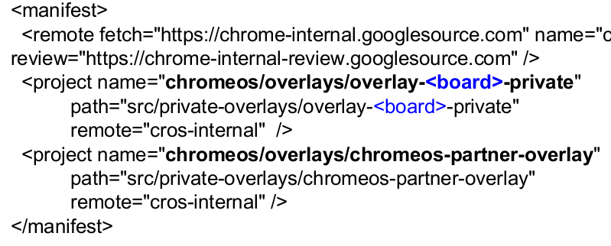

如何在分支中获取源码？
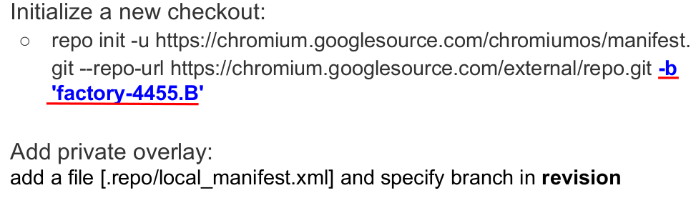

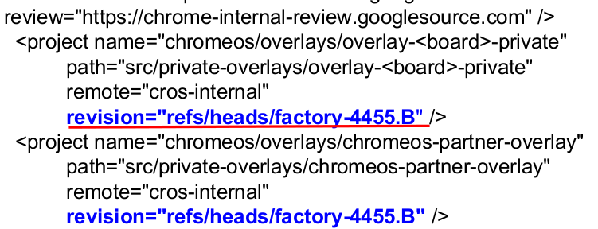

3.4 提交代码
1.建一个branch，例如repo start mybranch
2.gid add 修改过的代码
3.本地提交 git commit
4.上传repo upload .
5.在公有代码或私有代码网站添加code reviewers，等待审查反馈

3.5 code review process
包括三种状态：
Verified：修改已经被验证
Code Review:第三方已对修改确认
CommitReady:已准备好提交修改(实际上似乎是trybot ready)
以上三个阶段通过后，修改会被添加到commit queue最终被merge

3.6 如何build image
cd ~/trunk/src/scripts
export BOARD=board_name
./setup_board --board=${BOARD}
./build_packages --board=${BOARD}
./build_image --board=${BOARD} --noenable_rootfs_verification
dev test
./build_image --board=${BOARD} factory_test
build完成的image放在"~/trunk/src/build/images/${BOARD}
/latest/"

如何仅build kernel?
完成setup_board 和build_packages步骤后
运行cros_workon-${BOARD}start sys-kernel/chromeos-kernel（start后是package_Name）
再 emerge-{BOARD} sys-kernel/chromeos-kernel
[ kernel的ebuild文件在：
~/trunk/src/third_party/chromiumos-overlay/sys-kernel/chromeos-kernel
source文件在：~/trunk/src/third_party/kernel/files
]

常用image的类型
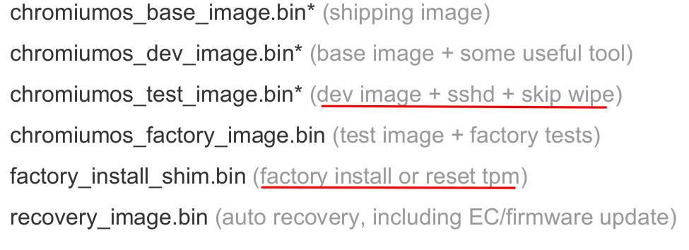
Installing ChromeOS？
1.recovery image
ESC-F3-PWR组合键进recovery mode ，插入U盘，ctrl U从u盘启动
2.dev/test/factory test image
Ctrl-U从U盘启动，进后台运行chromeos-install
3.factory install shim
ESC-F3-PWR组合键进recovery mode ，插入U盘,注意：
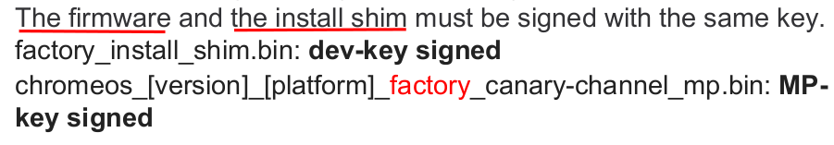
4.factory reset shim
A reset shim is actually a factory install shim (build_image factory_install)—just executed in a special mode that simply "factory- resets" the device instead of reinstalling the software.
Turn on DEV-switch, reboot to enter into recovery mode again then insert USB stick.
The firmware and the reset shim must be signed with the same key.
ctrl-alt-shift-R at login-screen can also do factory reset.

如何在DEV mode下关闭根文件系统的RO设定
有时为了调试需要，要在rootfs下替换一些文件，这就需要改变RO设定
关闭当前根目录的RO： mount -o rw,remount /
永久关闭RO ：/usr/share/vboot/bin/make_dev_ssd.sh --force -- remove_rootfs_verification

防止LCD背光关闭:
sudo stop powerd

Autotest(DUT必须安装test image)
source在:~/trunk/src/third_party/autotest
在chroot运行autotest:
进~/trunk/src/scripts依次:
cros_workon --board={BOARD} start autotest-chrome
emerge-{BOARD} autotest-chrome
run_remote_tests.sh --board={BOARD} --remote=192.168.x.x -- use_emerged power_LoadTest
也可以使用指定的目录:
run_remote_tests.sh --board={BOARD} --remote=192.168.x.x -- autotest_dir=/home/username/autotest power_LoadTest

Power Test
参考www.chromium.org/chromium-os/testing/power-testing

Source Tree Layout

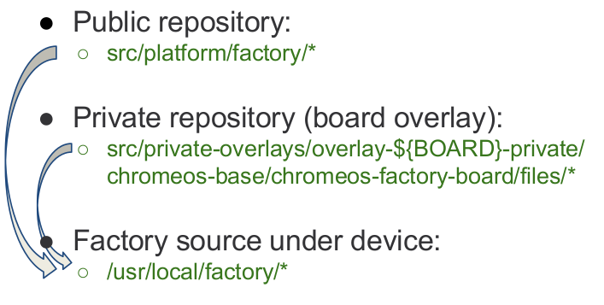

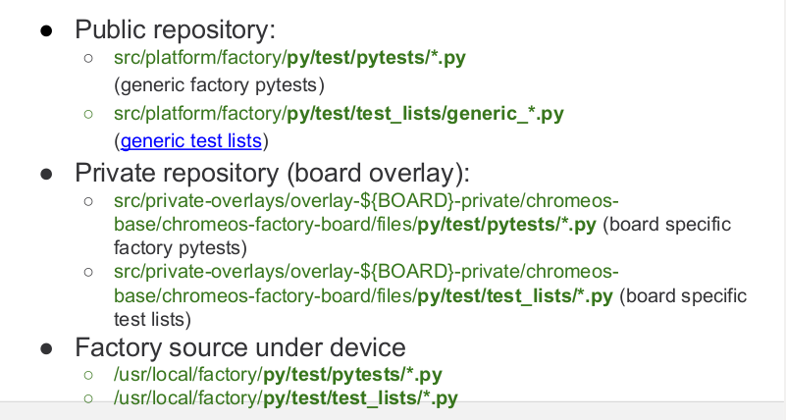
工厂使用的目录:

